shiro教程8(缓存管理)

缓存

为什么要使用缓存
在没有使用缓存的情况下，我们每次发送请求都会调用一次doGetAuthorizationInfo方法来进行用户的授权操作，但是我们知道，一个用户具有的权限一般不会频繁的修改，也就是每次授权的内容都是一样的，所以我们希望在用户登录成功的第一次授权成功后将用户的权限保存在缓存中，下一次请求授权的话就直接从缓存中获取，这样效率会更高一些。

使用Ehcache来实现缓存

引入jar包
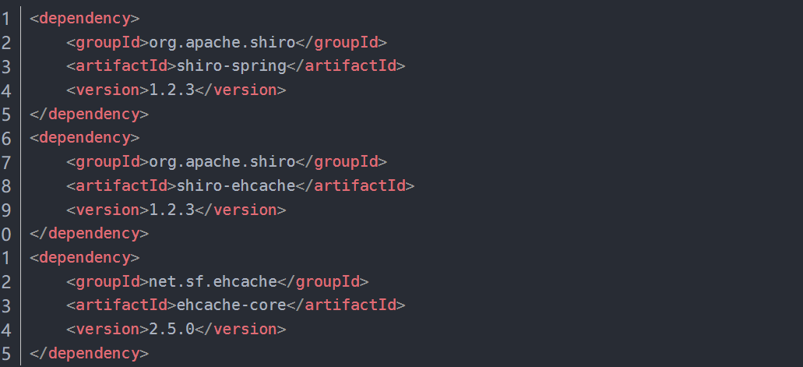

添加ehcache的配置文件
<?xml version="1.0" encoding="UTF-8"?>
<ehcache xmlns:xsi="http://www.w3.org/2001/XMLSchema-instance"
xsi:noNamespaceSchemaLocation="../config/ehcache.xsd">
<!--diskStore：缓存数据持久化的目录 地址 -->
<diskStore path="C:\tools\ehcache" />
<!--
eternal：缓存中对象是否为永久的，如果是，超时设置将被忽略，对象从不过期。
maxElementsInMemory：缓存中允许创建的最大对象数
overflowToDisk：内存不足时，是否启用磁盘缓存。
timeToIdleSeconds：缓存数据的钝化时间，也就是在一个元素消亡之前， 两次访问时间的最大时间间隔值，这只能在元素不是永久驻留时有效，如果该值是 0 就意味着元素可以停顿无穷长的时间。
timeToLiveSeconds：缓存数据的生存时间，也就是一个元素从构建到消亡的最大时间间隔值，这只能在元素不是永久驻留时有效，如果该值是0就意味着元素可以停顿无穷长的时间。
memoryStoreEvictionPolicy：缓存满了之后的淘汰算法。
diskPersistent:设定在虚拟机重启时是否进行磁盘存储，默认为false
diskExpiryThreadIntervalSeconds: 属性可以设置该线程执行的间隔时间(默认是120秒，不能太小
1 FIFO，先进先出
2 LFU，最少被使用，缓存的元素有一个hit属性，hit值最小的将会被清出缓存。
3 LRU，最近最少使用的，缓存的元素有一个时间戳，当缓存容量满了，而又需要腾出地方来缓存新的元素的时候，那么现有缓存元素中时间戳离当前时间最远的元素将被清出缓存。
-->
<defaultCache
maxElementsInMemory="1000"
maxElementsOnDisk="10000000"
eternal="false"
overflowToDisk="false"
diskPersistent="false"
timeToIdleSeconds="120"
timeToLiveSeconds="120"
diskExpiryThreadIntervalSeconds="120"
memoryStoreEvictionPolicy="LRU">
</defaultCache>
</ehcache>

在shiro的配置文件中配置缓存
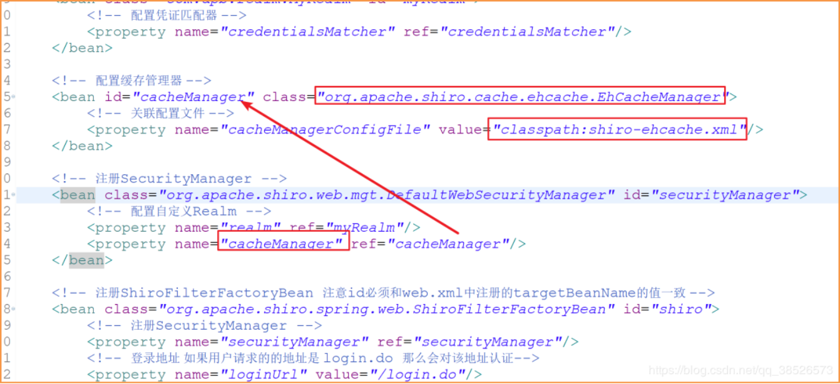

测试
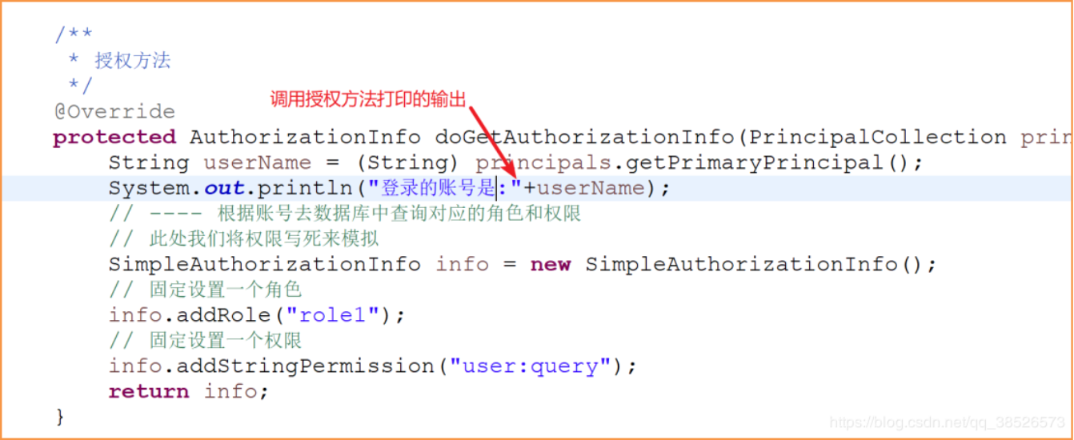
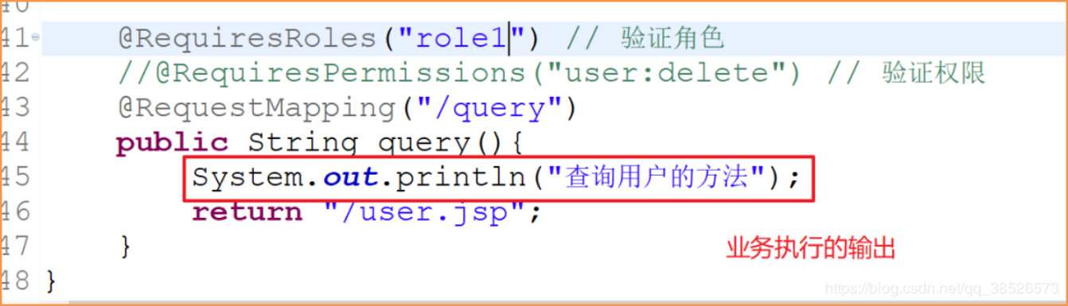

shiro授权的源码分析
看HasRole方法
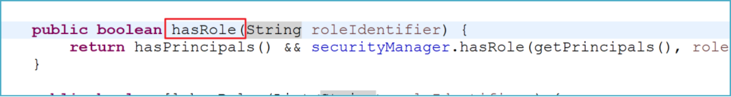
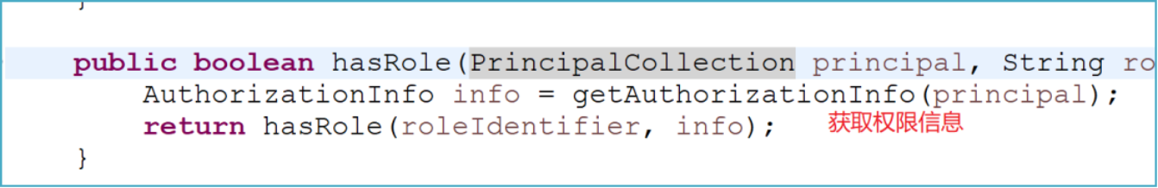
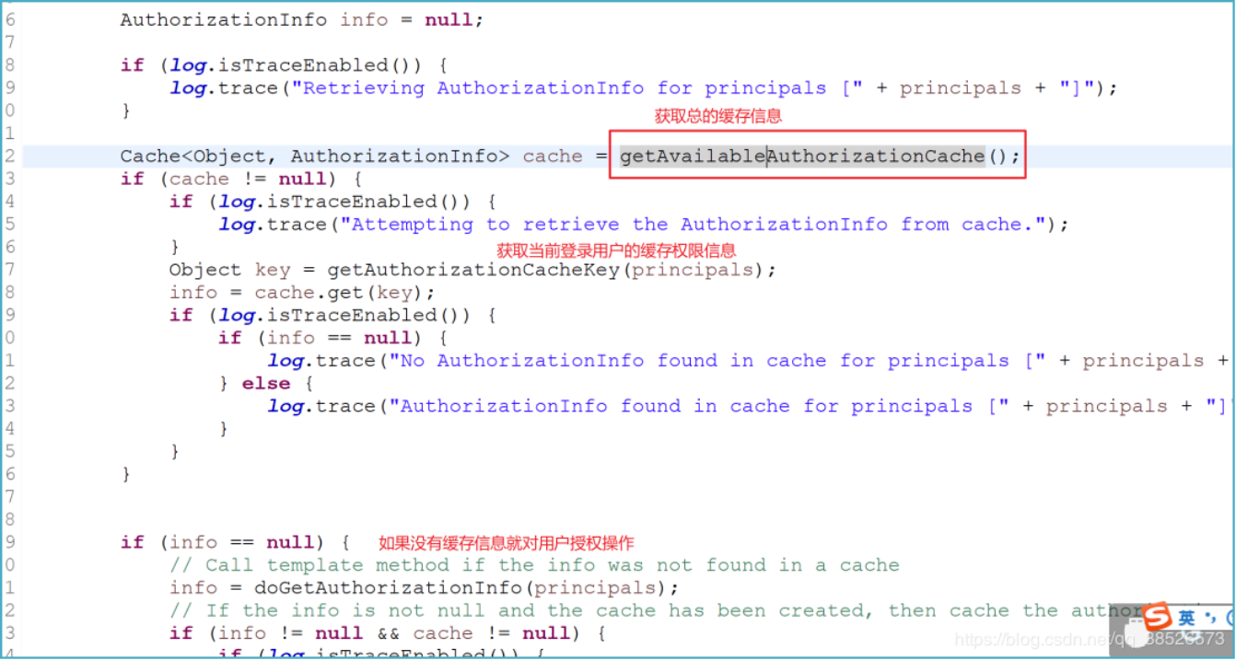

清空缓存

在自定义realm中添加清空方法
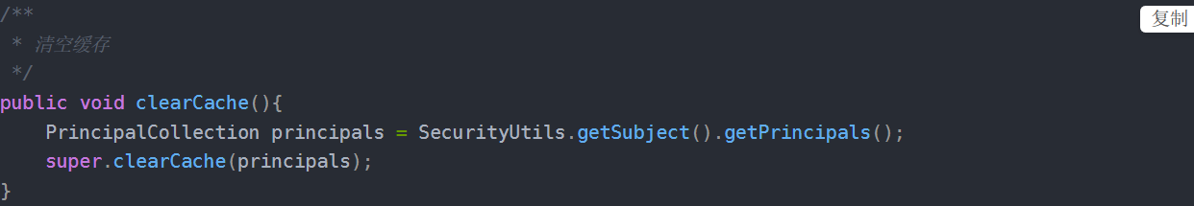

添加业务处理方法
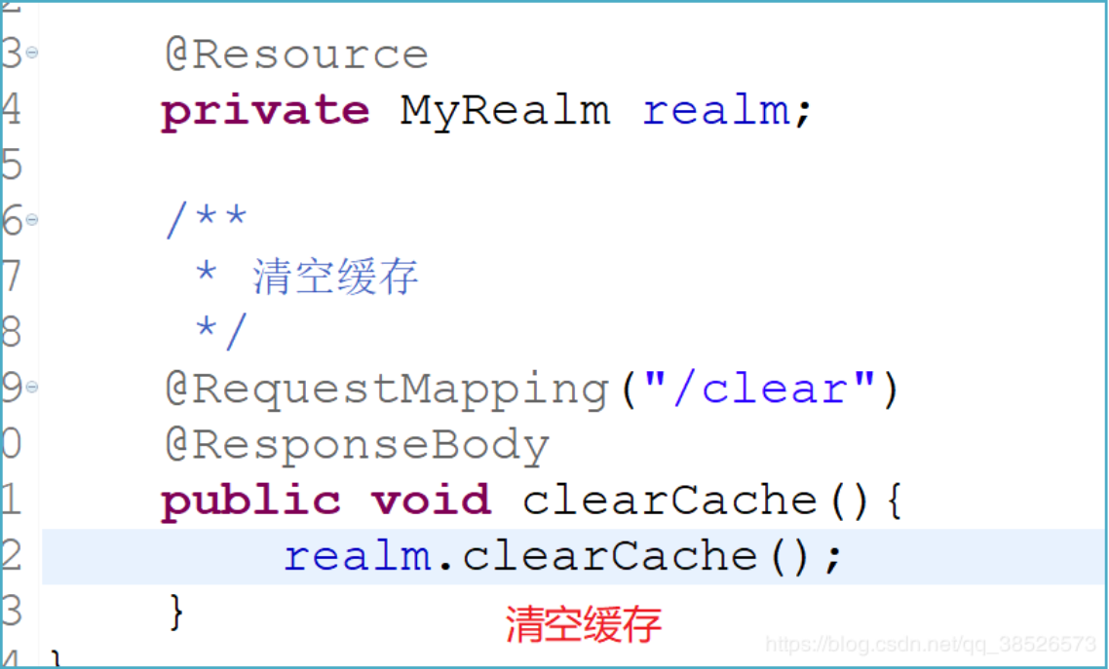

测试
第一次正常请求会授权，之后访问从缓存中获取。当调用清空缓存方法后，再次请求的时候因为缓存已经空了，所以会再次授权，
场景: 权限修改生效后，立即刷新清空缓存，则可以实现用户不退出生效新的权限

